ДОДАТОК Ю. – МОДЕЛЬ РОЗРОБКИ

Рис.1 – Каскадна модель розробки
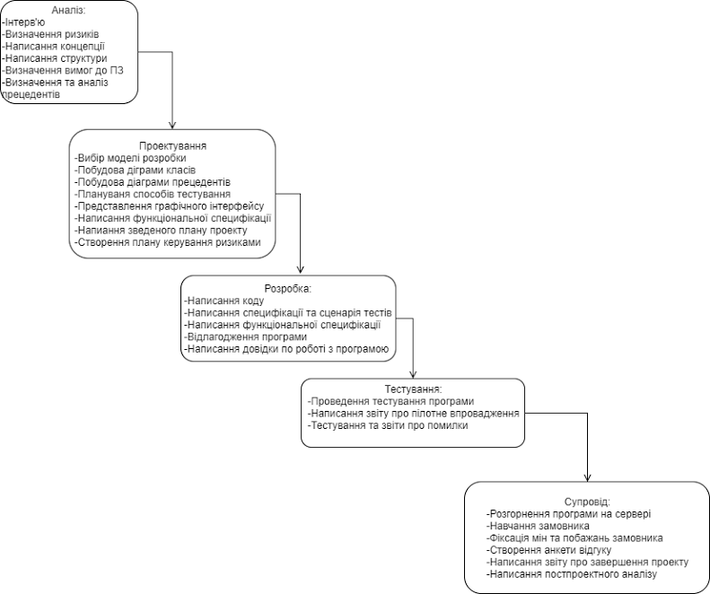

Обрана каскадна модель оскільки проект невеликий та нескладний.

